網路科技屋(E home)家庭自動化系統
鎧鋒經理 鄧東成

自動控制的起源，由早期工廠的應用到目前的〝智慧住宅〞、〝數位家庭〞、〝家庭自動化〞或是目前大家統稱的〝E home數位家庭系統〞，其實都涵蓋於安全監控,醫療照顧，便利舒適與節能環保等範圍,且其架構為前端控制介面包含UI人性化的直覺模式圖控操作與後台控制主機的結合，由前端控制下達定義命令，再由後台主機來完成指令所交代的任務，因為電子技術的整合，採用集中管理自動控制的方式來驅動各項設備與家電等等。

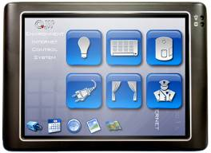 | 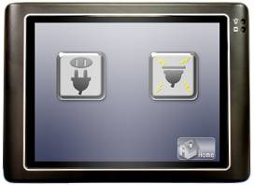

此外，網路技術的成熟與建置，也已經提供遠端操控的方便性，生活中的便利性已經因為透過手機、PDA、筆電等設備連上網路後，在回家前就可以先行啟動控制空調、燈光、家電等電器。
目前國內〝豪宅〞建案紛紛趨向休閒風，住戶休假在社區內就可享有飯店式休閒設施，讓忙碌的上班族不需為休閒渡假特別準備旅遊行程，在家享受休閒生活，小朋友在社區內活動也比較放心。
大多數的建案僅將設施規劃好，未能讓設施交由管委會之後仍可維持正常營運，有違客戶當初購買之願景，相當可惜。其未能維持營運之源由多數為管理不當或營運費用過高，導致維護費追高，最終不得不忍痛關閉公設，此狀況將間接影響管委會威信。
如何能讓管理電腦化、社區網路化、公共設施自動化，運用有效的管理方式降低營運成本，提高設施使用率，讓社區生活更趨完美，也讓建商的投資不要付諸流水呢？！
為此特別將多年社區軟體開發與自動化通訊控制之經驗，發展出「網路科技屋」，期能為建案重新注入一股潮流，以網路為整合中心，讓建築擁有神經系統，讓家的延伸更具未來性。
網路社區的真正價值
不是光纖到府就能為家中帶來多先進的功能，畢竟線路到家之後絕大多數是需要住戶花錢才可以開始享受功能的，光纖到府與社區網路並無實質關聯，光纖到府並不能讓住戶與社區總幹事(主任)交辦事務，也無法預約社區健身房使用。網路科技屋其目的是讓社區住戶運用社區資源時，直接或間接的關心社區事務，利用社區專屬網站來達到社區e化服務的需求，住戶在辦公室或出差外埠時也可利用網路社區的平台獲取自身相關訊息。
基本的網路社區必須能提供下列功能：
- 設區首頁
- 住戶專屬私密訊息區 (每戶專屬社區資訊空間)
- 社區公設預約服務
- 電子佈告欄
- 各戶專屬訊息提示 (動態提示功能)
- 住家保全警報訊息顯示
- 管委會專區
- 行政管理專區 (後檯管理功能)

進階版的網路社區可提供下列功能： 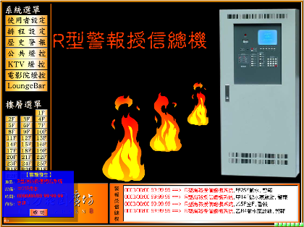
      - 社區隨選視訊 (VOD)
社區即時影像讓住戶於網路上隨選隨看，管理單位可隨時選擇開放影像與否或建立各別channel固定開放時間。住戶在家或公司都可以隨時了解小朋友在遊戲區的情形，或看看圖書館有沒有很多人再來決定要不要去，即時影像隨選隨看。
      - 公設節電控制 (照明與空調)
管理人員可透過內部網路管理各公設區內之照明系統，並可監控該區空調溫度、風速、開關等功能，管理人員在櫃檯即可為住戶開關該公社區域的照明，設定空調溫度或風量大小，不需奔波於櫃檯與公設之間，讓服務更有品質，讓節能更有方法。
      - 公設使用扣點服務
所有社區營運皆須由住戶所繳交的管理費來支應，管理費依住戶坪數不等所繳交的費用也不同，系統可將住戶之居住坪數轉換為社區公設之使用點數，讓住戶可在網站內查詢所剩餘的點數。
利用系統平台的預約以及扣點機制，公平有效率的使用社區公共設施。
      - GSM 訊息管理系統 (S.M.S)
社區事務可透過簡訊方式發送，節省服務人員繁複的告知流程、即時群組訊息掌控、節省大量通話費用、縮減庶務時間讓管理人員有更充沛的體力服務社區。 住家保全系統若發生警報事件，第一時間通報住戶，簡訊之訊息內容包含警報觸發迴路以及警報時間等。
      - 郵件電子化管理
住戶所有郵件或包裹以照片方式顯示於住戶專屬訊息區，住戶不再依小紙條方式被告知，未領取前便可以先預覽是誰寄送的或者要收取的是文件還是大型包裹。
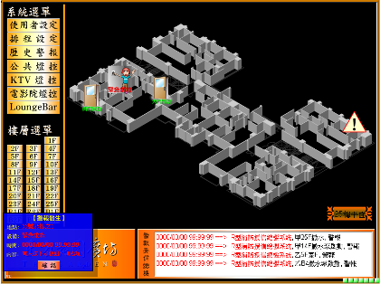

結語
住戶家中安裝E home主機，透過網際網路即時監控家中保全、照明、電動窗廉等系統設備，隨時掌握居家訊息，也可搭配社區配備的GSM(S.M.S)讓外出的住戶更放心。
情境控制除了方便住戶在家以LCD觸控螢幕操作之外，在外部的住戶也可輕鬆操作，以手機或PDA或筆電等，可連結網際網路的設備透過動態圖控軟體皆可快速操控。〝網路科技屋〞可讓管理營運更趨穩健，好的經營團隊也需要有完整的軟體平台搭配，如此可將社區運作的更為完善，讓建商投資的成本不會浪費。
維護公設品質，讓生活保質，讓房價增值。維持完好的公共設施可顯示該社區的生活水平，也顯示該社區的社區自治管理能力，這是準備購屋的參考指標，對於社區房價絕對有正面助益。

